PROPUESTA DE APLICACIÓN WEB

CARRERA : COMPUTACIÓN E INFORMÁTICA
CURSO : (4691) LENGUAJE DE PROGRAMACIÓN II
PERÍODO : 2026
CICLO : CUARTO

Instituto de Educación

Superior Privado
CIBERTEC

Integrantes:

- Valerie Giulisa Sue Cavero Chipana 202504206
- Jhon Espinoza 202508364
- Manuel Heber Sejuro Alfaro 202503691

Profesor:

Ernesto Arbulu Chumbipuma

Carrera:

- Computación e Informática

Tema:

- Proyecto de una aplicación web “Sistema de gestión de órdenes de compra y materiales”

2026

ÍNDICE
Resumen 3
Introducción 3
Diagnóstico 4
Objetivos 4
4.1.- Objetivo general 4
4.2.- Objetivos Específicos 5
Justificación del Proyecto 5
Definición y alcance……………………………………………………………………………………6
Productos y entregables 7
Conclusiones……….……………………………………………………………………………………9
Recomendaciones 9
Glosario……..……….……………………………………………………………………………………9
Bibliografía 10
Anexos 11

1.- Resumen
El presente proyecto consiste en el desarrollo de una aplicación web para la gestión de órdenes de compra y control de materiales dirigida a la empresa SERFAGAB S.A.C., dedicada a la fabricación de tableros metálicos. La solución propuesta permite registrar y administrar proveedores, tipos de materiales y materiales, así como generar y consultar órdenes de compra mediante filtros dinámicos.
El sistema ha sido desarrollado utilizando Spring Boot como framework de desarrollo, JPA para la capa de persistencia y MySQL como base de datos, incorporando un módulo de autenticación mediante login para el control de acceso. El proyecto busca optimizar los procesos de compras, mejorar el control de información y reducir errores operativos, sentando además las bases para futuras ampliaciones como clientes y facturación.

2.- Introducción
SERFAGAB S.A.C. es una empresa dedicada a la fabricación de tableros metálicos que actualmente gestiona sus procesos de compras de manera manual o con herramientas dispersas, lo que genera dificultades en el control de proveedores, materiales y órdenes de compra.
Ante esta problemática, se ha desarrollado una aplicación web que permita centralizar y automatizar dichos procesos, brindando mayor eficiencia, trazabilidad y seguridad de la información.
El presente proyecto tiene como objetivo implementar una solución tecnológica que apoye la gestión operativa de la empresa, impactando positivamente en la toma de decisiones y en la optimización de recursos.

3.- Diagnóstico – Análisis SEPTE
Para el diagnóstico del proyecto se realizó un análisis SEPTE, considerando las variables Social, Tecnológica y Económica.
- Social
La empresa requiere mejorar la organización interna y la eficiencia del personal encargado de compras, reduciendo errores manuales y tiempos de búsqueda de información. La implementación del sistema permitirá un trabajo más ordenado y colaborativo.
- Tecnológica
SERFAGAB S.A.C. no cuenta con un sistema web integrado para la gestión de compras. La adopción de tecnologías como aplicaciones web, bases de datos relacionales y autenticación de usuarios representa una oportunidad para modernizar sus procesos y adaptarse a las exigencias actuales del mercado.
- Económica
La falta de control adecuado en las compras puede generar sobrecostos, compras innecesarias o retrasos en la producción. La aplicación permitirá mejorar el control de órdenes de compra y proveedores, contribuyendo a una mejor gestión financiera.

4.- Objetivos

4.1.- Objetivo General
Desarrollar una aplicación web que permita gestionar de manera eficiente las órdenes de compra y el control de materiales en la empresa SERFAGAB S.A.C.

4.2.- Objetivos Específicos (SMART)
- OBJ 1: Implementar un módulo de registro y mantenimiento de proveedores, tipos de materiales y materiales que permita hacer el proceso un 50% más rápido en comparación con el método anterior (hoja de cálculo simple en Excel).
- OBJ 2: Desarrollar un módulo de generación y consulta de órdenes de compra con filtros por proveedor, fecha y número de orden que reduzca en un 50% el tiempo de búsqueda de información respecto al proceso manual.
- OBJ 3: Implementar un sistema de autenticación mediante login para controlar el acceso al sistema a fin de tener un 0% de manipulaciones al sistema por parte de usuarios no interesados en comparación con el año pasado.

5.- Justificación del Proyecto
El proyecto se justifica por la necesidad de SERFAGAB S.A.C. de contar con una herramienta que optimice su proceso de compras, reduzca errores y mejore el control de información.
La aplicación contribuirá a una mejor organización interna, mayor seguridad de los datos y ahorro de tiempo en la gestión diaria.
Beneficiarios
- Beneficiarios directos:
  - Personal administrativo
  - Área de compras
  - Área de almacén.
  - Empresa SERFAGAB S.A.C.

- Beneficiarios indirectos:
  - Proveedores
  - Clientes finales, al mejorar la eficiencia productiva

6.- Definición y Alcance
El proyecto consiste en el desarrollo de una aplicación web para la gestión de órdenes de compra y materiales de la empresa SERFAGAB S.A.C. El sistema permitirá centralizar la información relacionada con proveedores, materiales y órdenes de compra, facilitando el control y seguimiento de los procesos de adquisición.
La lógica de funcionamiento inicia con la autenticación de usuarios mediante un módulo de inicio de sesión. Una vez validado el acceso, el usuario podrá gestionar la información de proveedores, tipos de materiales y materiales mediante operaciones de registro, actualización, eliminación y consulta. Asimismo, podrá generar órdenes de compra asociadas a proveedores y materiales registrados previamente en el sistema.
La aplicación utilizará una base de datos MySQL denominada serfagab, compuesta por tablas relacionadas que garantizan la integridad y consistencia de la información. Entre las principales entidades se encuentran usuarios, proveedores, tipos de materiales, materiales, órdenes de compra y detalle de órdenes de compra.
Alcance del proyecto
El sistema contempla las siguientes funcionalidades:
- Inicio de sesión de usuarios.
- Mantenimiento de proveedores.
- Mantenimiento de tipos de materiales.
- Mantenimiento de materiales.
- Registro de órdenes de compra.
- Consulta de órdenes de compra mediante filtros.
- Gestión de estados de las órdenes de compra.
- Almacenamiento de información en base de datos MySQL.

Documentación entregada
La documentación que sustenta el desarrollo del proyecto está conformada por:
- Documento de análisis y definición del proyecto.
- Diseño de la base de datos MySQL.
- Script de creación de la base de datos (serfagab.sql).
- Modelo de entidades y relaciones.
- Código fuente desarrollado en Spring Boot.
- Evidencias y capturas de funcionamiento del sistema.
Fuera del alcance
En la presente versión no se consideran las siguientes funcionalidades:
- Gestión de clientes.
- Facturación electrónica.
- Generación de reportes avanzados.
- Control de inventario en tiempo real.
Estas funcionalidades podrán incorporarse en futuras versiones del sistema.

7.- Productos y Entregables
- Proyecto desarrollado en Spring Boot con Eclipse JEE
- Base de datos MySQL (serfagab)

7.1.- Diagrama de Casos de Uso con Actores
El diagrama de casos de uso representa las funcionalidades principales del sistema y los actores que interactúan con él. A continuación se describen los actores identificados:

Administrador:
Usuario con acceso completo al sistema. Puede gestionar los tipos de usuario y tiene visibilidad total de todos los registros y funcionalidades del sistema. Es responsable de la configuración y administración general.

Usuario (Compras/Almacén):
Personal operativo encargado de la gestión diaria de compras y materiales. Puede iniciar sesión, gestionar proveedores, tipos de material, materiales, registrar y consultar órdenes de compra, cambiar estados y generar reportes PDF.

Casos de uso del sistema:
1. Iniciar Sesión: Permite al usuario acceder al sistema mediante credenciales.
2. Gestionar Proveedores: CRUD de proveedores con búsqueda por razón social y RUC.
3. Gestionar Tipos de Material: Mantenimiento de categorías de materiales.
4. Gestionar Materiales: CRUD de materiales con filtro por tipo.
5. Registrar Órdenes de Compra: Creación de OC con detalle dinámico de materiales.
6. Consultar Órdenes de Compra: Búsqueda con filtros por número, proveedor y estado.
7. Cambiar Estado de OC: Actualización del estado de la orden (PENDIENTE, APROBADO, RECHAZADO).
8. Generar Reporte PDF: Exportación de detalle de OC a PDF mediante JasperReports.

Diagrama de Casos de Uso:
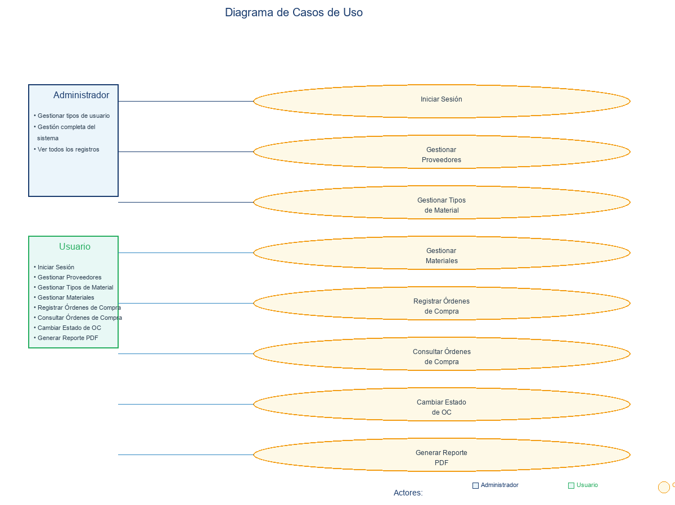

7.2.- Diccionario de Base de Datos
La base de datos serfagab está compuesta por 7 tablas relacionales y 2 vistas:

Tabla: tbl_tipo
Columna | Tipo | Restricción | Descripción
id_tipo (PK) | INT | IDENTITY | Identificador del tipo
descripcion | VARCHAR(15) | NOT NULL | Descripción del tipo

Tabla: tbl_usuario
Columna | Tipo | Restricción | Descripción
id_usuario (PK) | INT | AUTO_INCREMENT | Identificador
nombres | VARCHAR(50) | NOT NULL | Nombres
apellidos | VARCHAR(50) | NOT NULL | Apellidos
login | VARCHAR(50) | NOT NULL, UNIQUE | Usuario de acceso
clave | VARCHAR(100) | NOT NULL | Contraseña
email | VARCHAR(100) | NOT NULL | Correo electrónico
activo | BIT | DEFAULT 1 | Estado
id_tipo (FK) | INT | FK -> tbl_tipo | Tipo de usuario

Tabla: tbl_tipo_material
Columna | Tipo | Restricción | Descripción
id_tipo_material (PK) | INT | AUTO_INCREMENT | Identificador
nombre | VARCHAR(100) | NOT NULL | Nombre del tipo
descripcion | VARCHAR(255) |  | Descripción
activo | BIT | DEFAULT 1 | Estado

Tabla: tbl_material
Columna | Tipo | Restricción | Descripción
id_material (PK) | INT | AUTO_INCREMENT | Identificador
id_tipo_material (FK) | INT | FK -> tbl_tipo_material | Tipo de material
nombre | VARCHAR(150) | NOT NULL | Nombre del material
unidad_medida | VARCHAR(20) | NOT NULL | Unidad de medida
stock_actual | DECIMAL(10,2) | DEFAULT 0 | Stock actual
precio_referencial | DECIMAL(10,2) | DEFAULT 0 | Precio referencial
descripcion | VARCHAR(255) |  | Descripción
activo | BIT | DEFAULT 1 | Estado

Tabla: tbl_proveedor
Columna | Tipo | Restricción | Descripción
id_proveedor (PK) | INT | AUTO_INCREMENT | Identificador
razon_social | VARCHAR(150) | NOT NULL | Razón social
ruc | CHAR(11) | NOT NULL | RUC
celular | VARCHAR(20) |  | Teléfono
email | VARCHAR(100) |  | Correo electrónico
descripcion | VARCHAR(255) |  | Descripción
activo | BIT | DEFAULT 1 | Estado

Tabla: tbl_orden_compra
Columna | Tipo | Restricción | Descripción
id_orden_compra (PK) | INT | AUTO_INCREMENT | Identificador
id_proveedor (FK) | INT | FK -> tbl_proveedor | Proveedor
id_usuario (FK) | INT | FK -> tbl_usuario | Usuario que registró
fecha | DATE | NOT NULL | Fecha de la orden
estado | VARCHAR(20) | DEFAULT 'PENDIENTE' | Estado
total | DECIMAL(12,2) | DEFAULT 0 | Total
observaciones | VARCHAR(255) |  | Observaciones

Tabla: tbl_detalle_orden
Columna | Tipo | Restricción | Descripción
id_detalle (PK) | INT | AUTO_INCREMENT | Identificador
id_orden_compra (FK) | INT | FK -> tbl_orden_compra | Orden de compra
id_material (FK) | INT | FK -> tbl_material | Material
cantidad | DECIMAL(10,2) | NOT NULL | Cantidad
precio_unitario | DECIMAL(10,2) | NOT NULL | Precio unitario
subtotal | DECIMAL(12,2) |  | Subtotal

Vistas:
- v_header_orden_compra: Vista con encabezado de OC, datos del proveedor y usuario.
- v_detalle_orden_compra: Vista con detalle de cada orden y nombre del material.

Diagrama Entidad-Relación (DER):
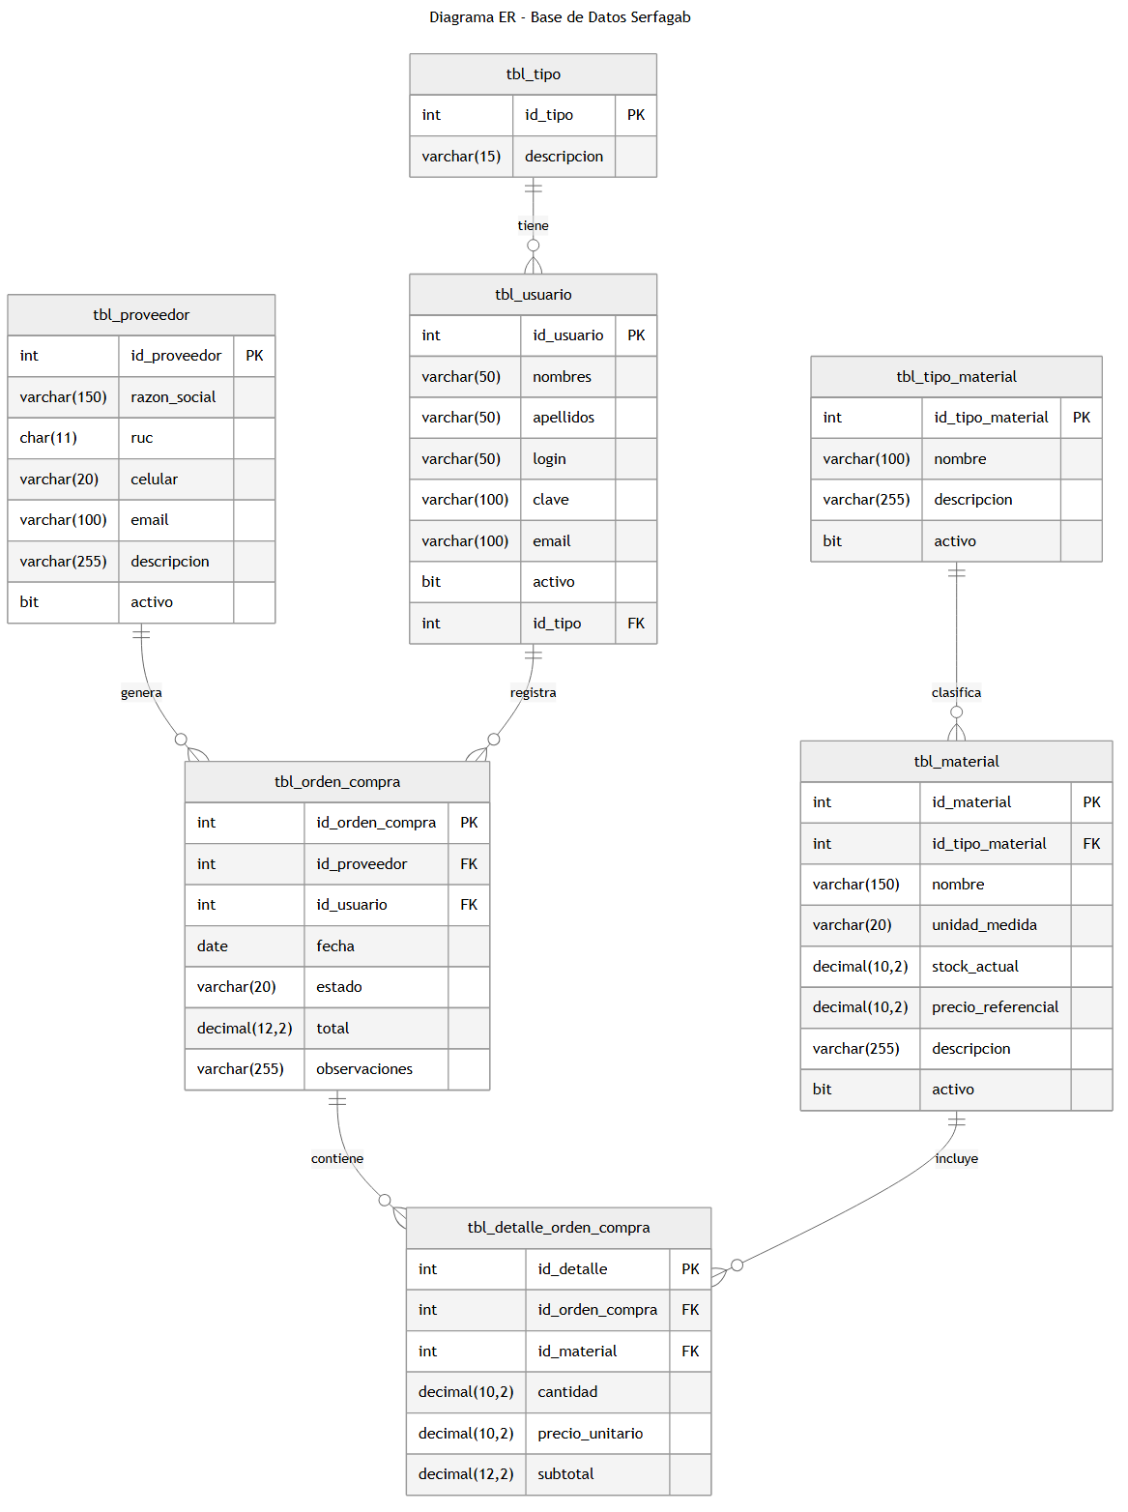

10.- Conclusiones
- La aplicación web permite mejorar significativamente la gestión de compras en SERFAGAB S.A.C.
- El uso de tecnologías web y bases de datos relacionales contribuye a la automatización y control de la información.
- El proyecto sienta las bases para futuras ampliaciones funcionales como clientes y facturación.

11.- Recomendaciones
- Capacitar al personal en el uso del sistema.
- Implementar copias de seguridad periódicas de la base de datos.
- Evaluar la integración de módulos adicionales como facturación y reportes.

12.- Glosario
- Orden de Compra: Documento que formaliza la adquisición de materiales.
- Proveedor: Empresa que suministra materiales.
- MySQL: Sistema de gestión de bases de datos relacional.
- Spring Boot: Framework para aplicaciones web Java con configuración automatizada.

13.- Bibliografía
- Sommerville, I. (2016). Ingeniería de software. Pearson.
- Pressman, R. (2014). Ingeniería del software. McGraw-Hill.
- Oracle. (2026). MySQL Documentation.
- Spring. (2025). Spring Boot Documentation. https://spring.io/projects/spring-boot
- Thymeleaf. (2025). Thymeleaf Documentation. https://www.thymeleaf.org/documentation.html

14.- Anexos
- Capturas del sistema
